

江苏国泰新点软件有限公司
地址：江苏张家港市经济开发区(http://www.epint.com.cn)
电话：0512-58188000传真：0512-58132373

滨湖区公共资源交易平台
供应商投标文件制作软件操作手册

目录
1.1、 投标文件制作软件安装说明 2
1.1.1、 安装标桥（江苏省版） 2
1.2、 工具使用 4
1.2.1、 启动标桥 4
1.2.2、 选择平台 5
1.2.3、 标书制作（无需登录） 6

投标文件制作软件安装说明

安装标桥（江苏省版）
（下载地址：https://download.bqpoint.com/?SourceFrom=Ztb&ZtbSoftXiaQuCode=0149&ZtbSoftType=tballinclusive&SoftGuid=b3648eb7-75ee-4e2f-b4c9-4911d2b06a22&RootGuid=88c8173c-04bc-4ef9-88b0-b88737240b11&softtypecode=03）
1、双击安装程序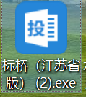，进入安装页面。
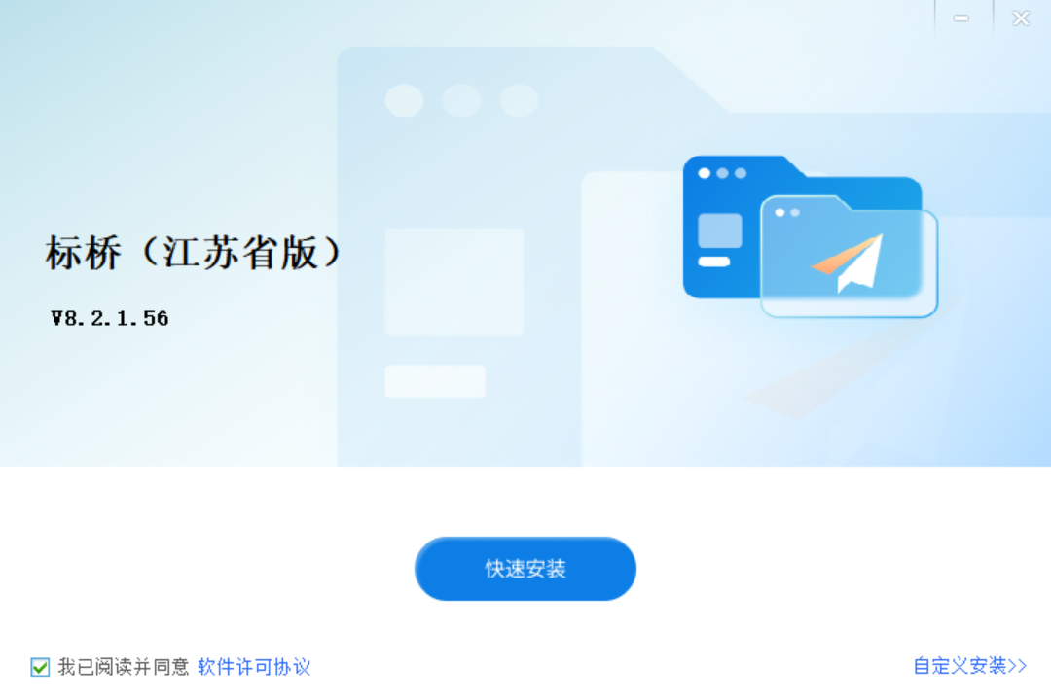

2、点击快速安装或者自定义安装，进入安装页面。

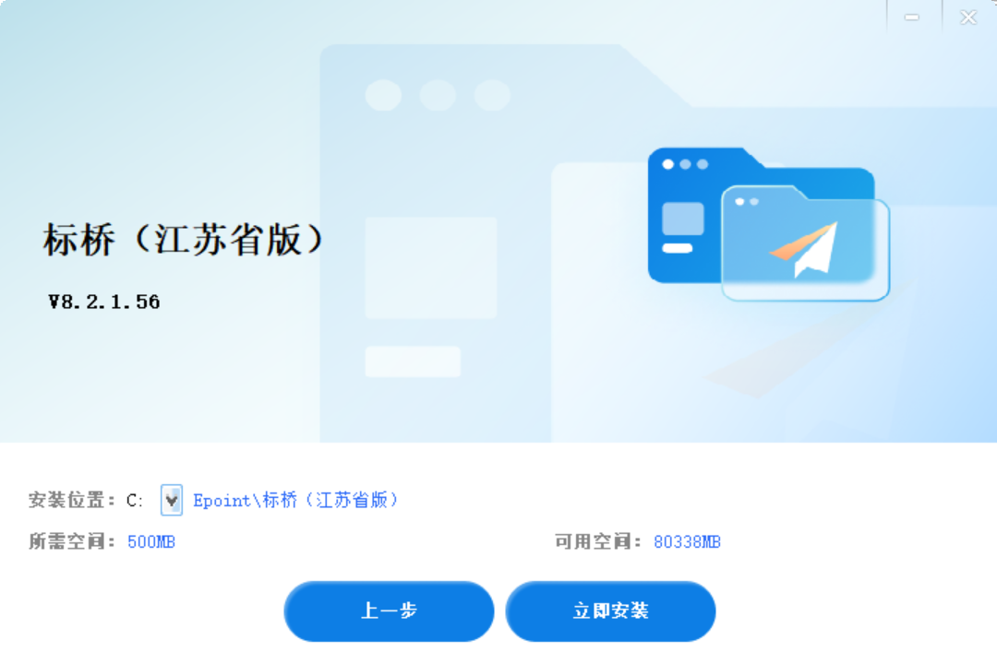
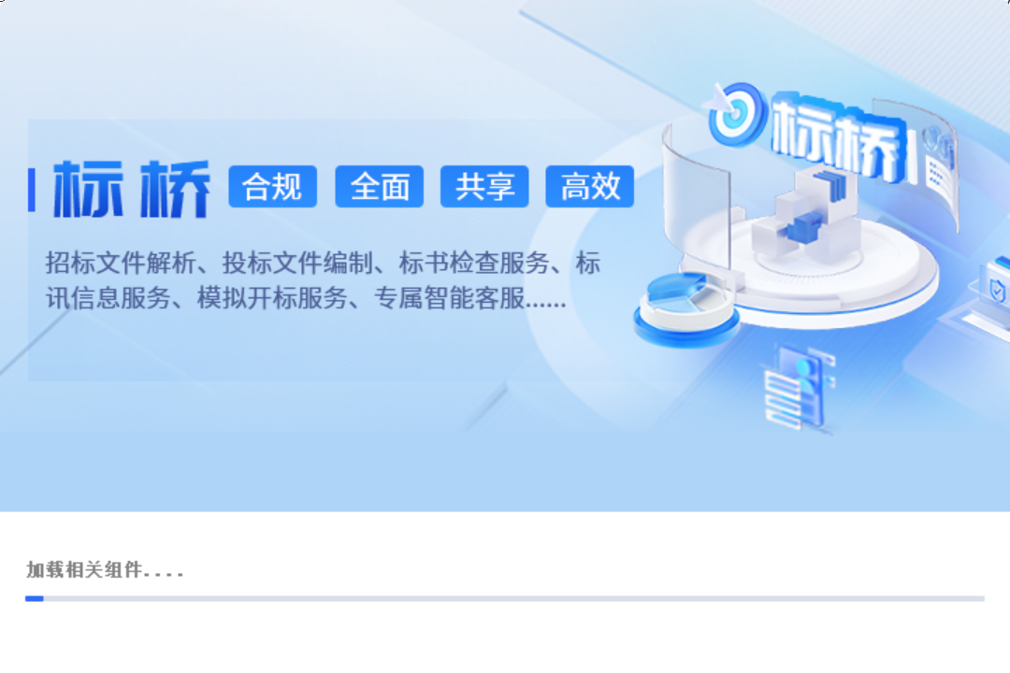
3、运行完毕后，标桥安装成功。
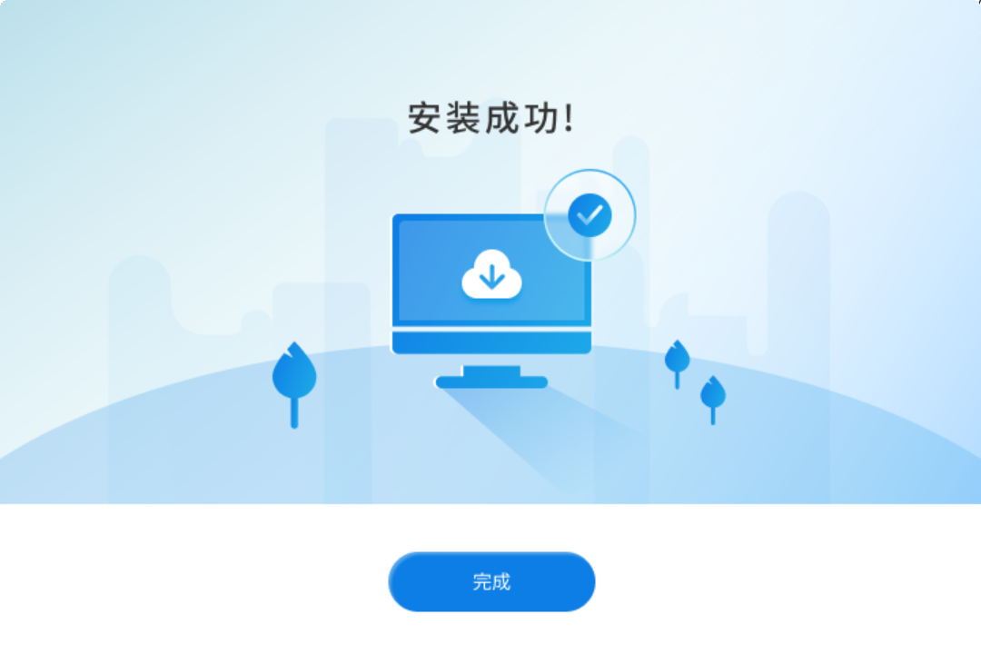

工具使用

启动标桥
用户可以点击桌面上的标桥（江苏省版）图标来启动工具。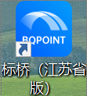

选择平台
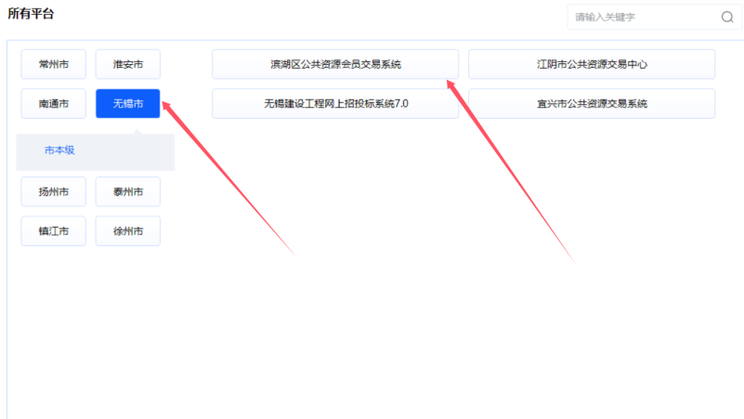
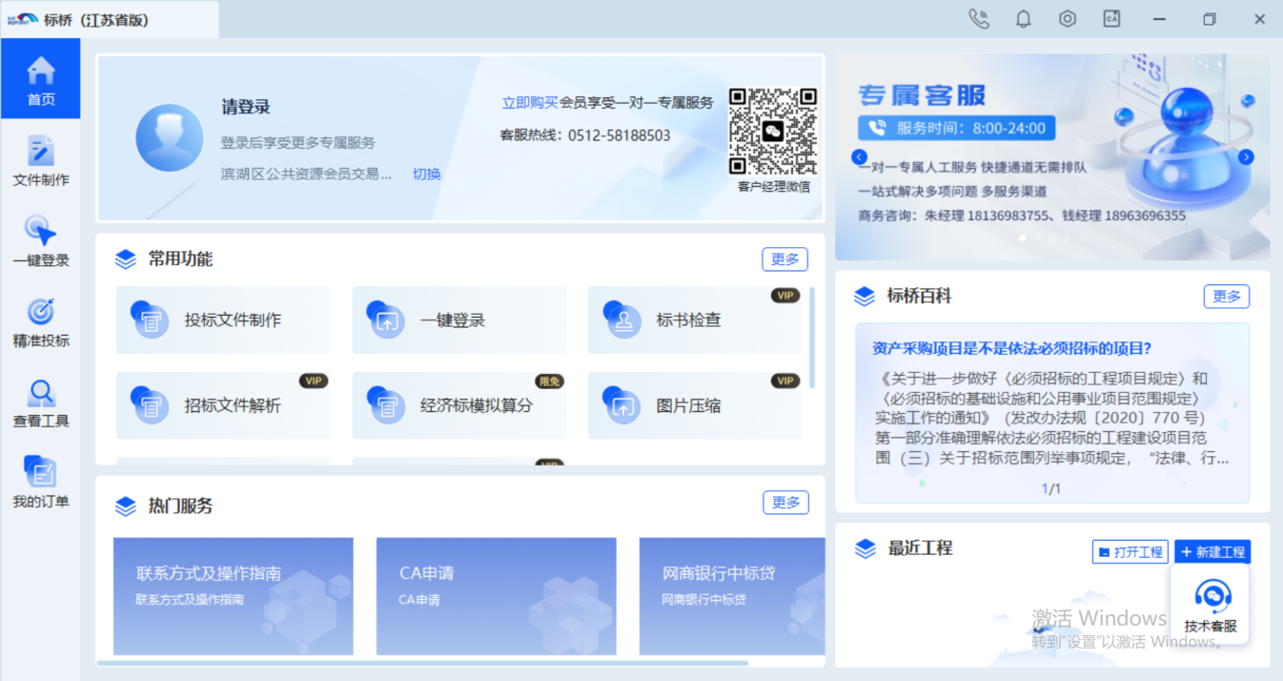

标书制作（无需登录）
- 点击左边“文件制作”或者常用功能中的“投标文件制作”，如图所示：
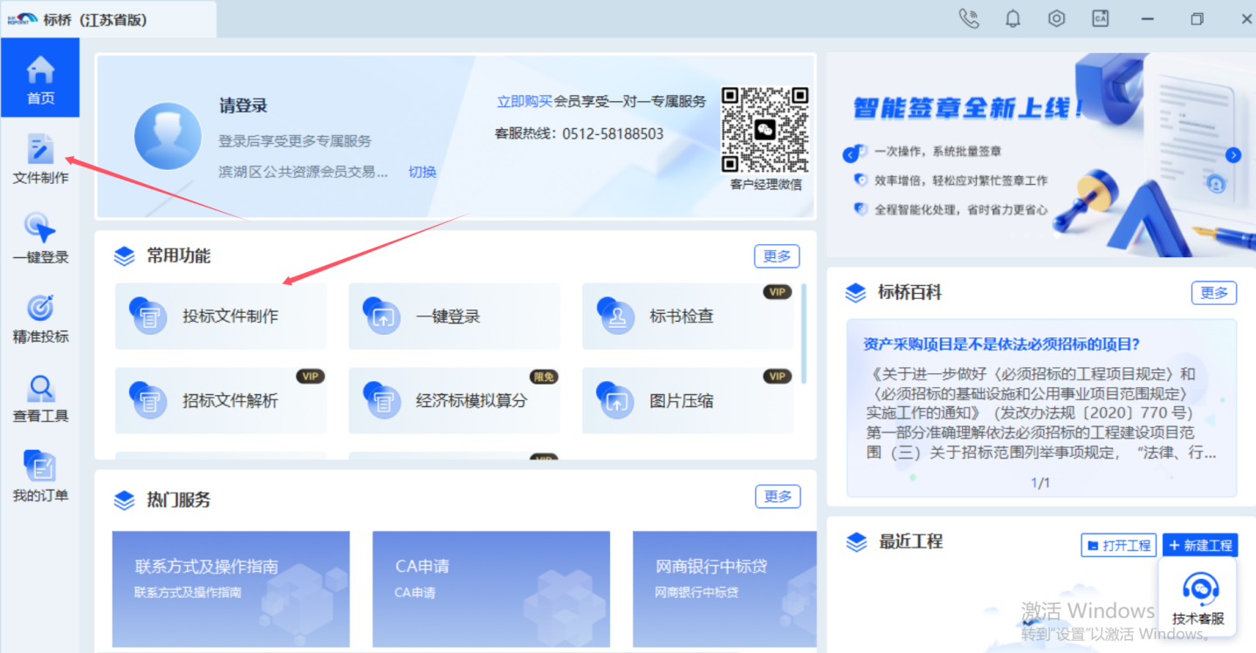
2、点击“新建工程”，导入已下载的招标文件
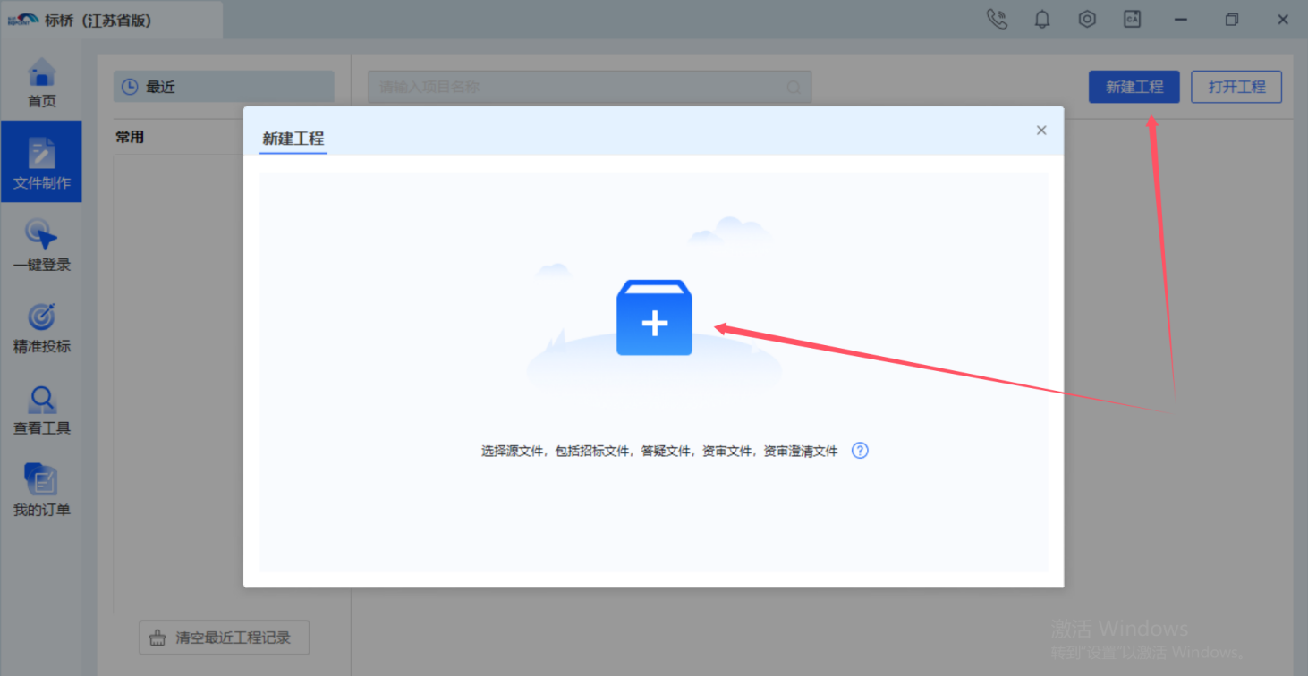

3、选择保存路径，并输入单位名称
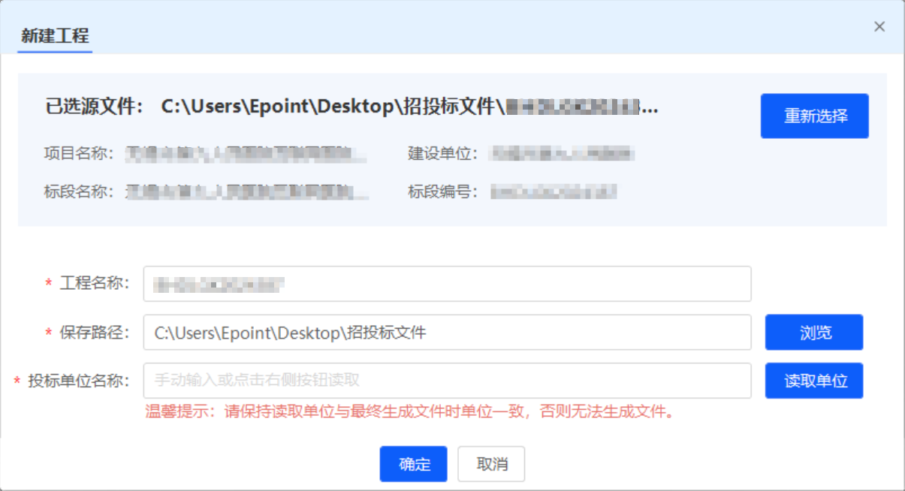
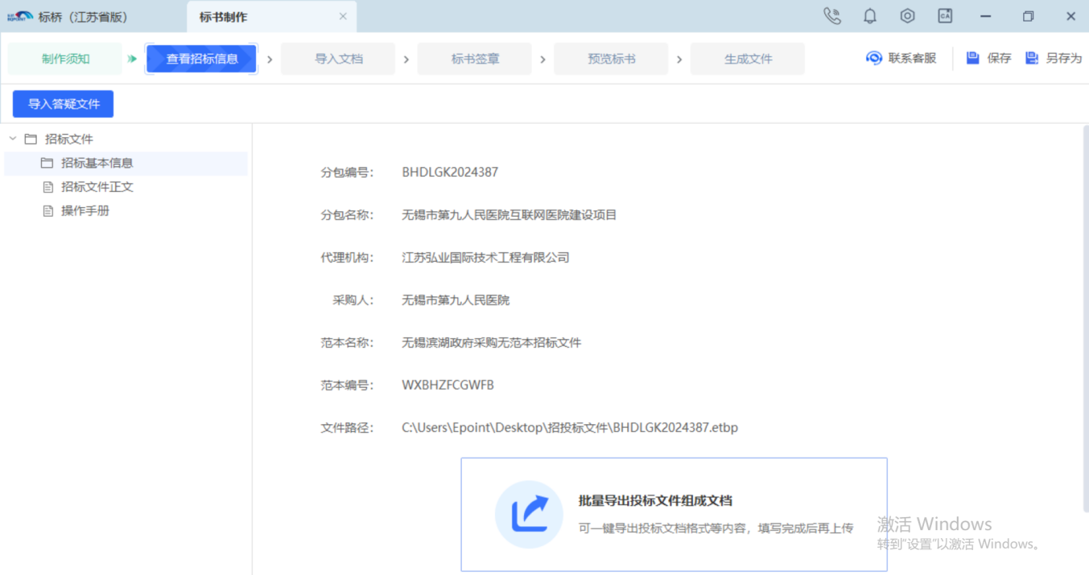
- 点击【查看招标信息】，在此节点可以浏览招标基本信息、当前投标工程存放路径、招标正文等，还可以进行批量导出投标文件组成文档操作（需注册登录标桥）。
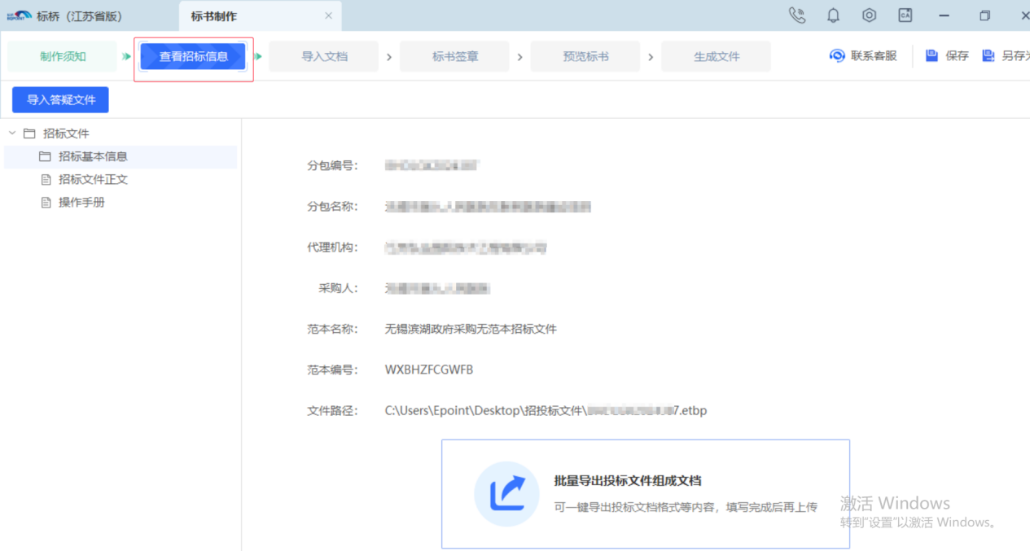
- 【导入文档】，根据招标文件正文中的要求，制作投标文档后导入
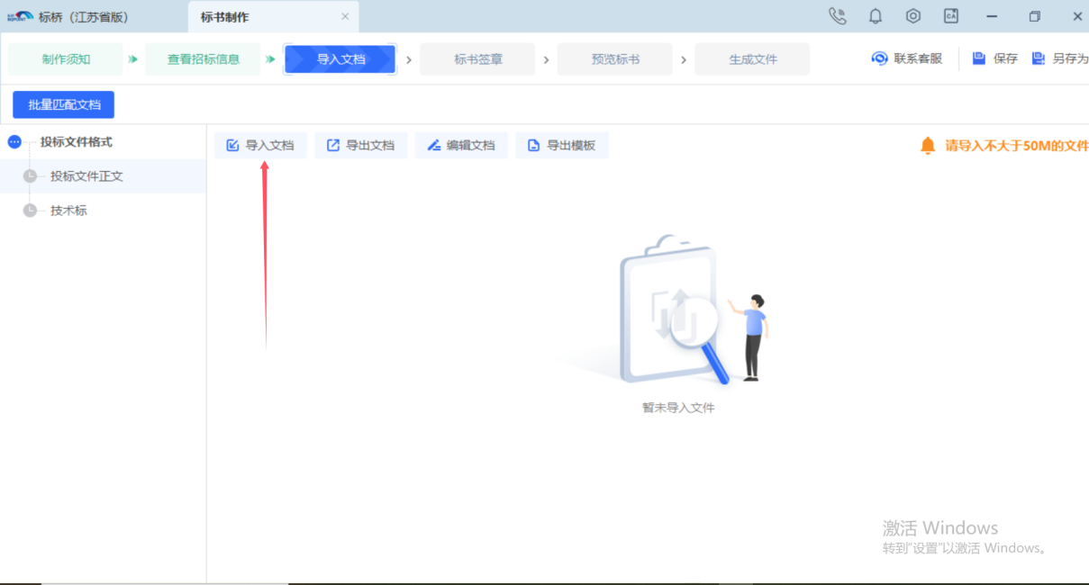
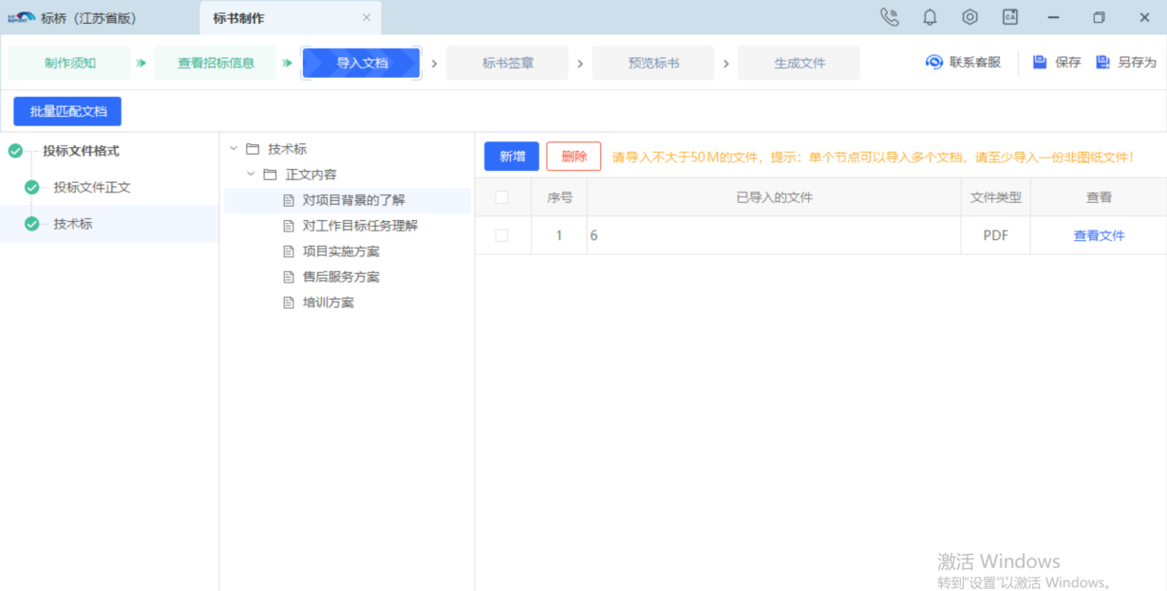
- 【标书签章】将导入的文档批量转换成pdf格式后进行标书签章。
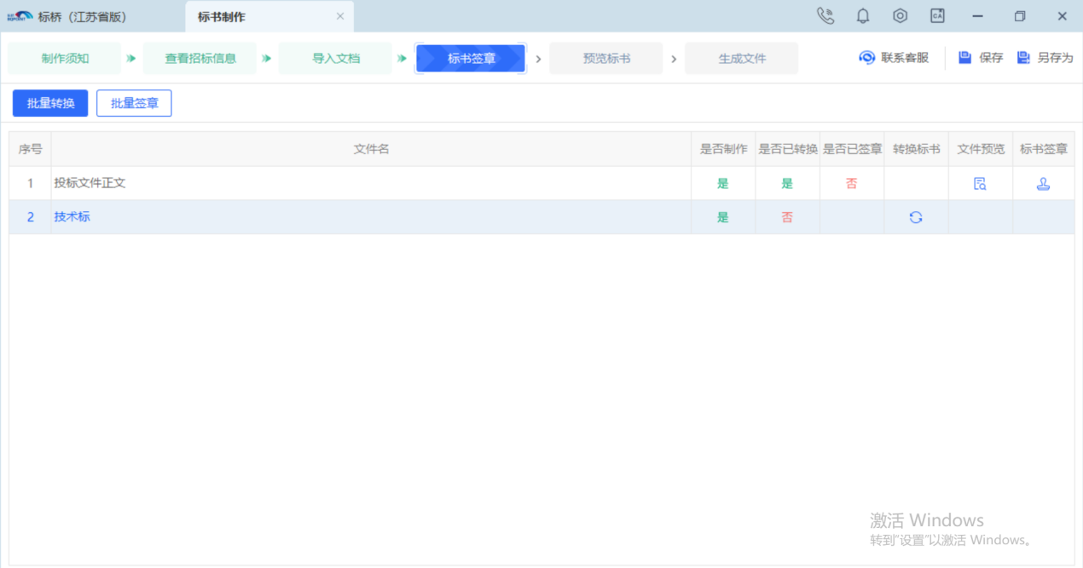
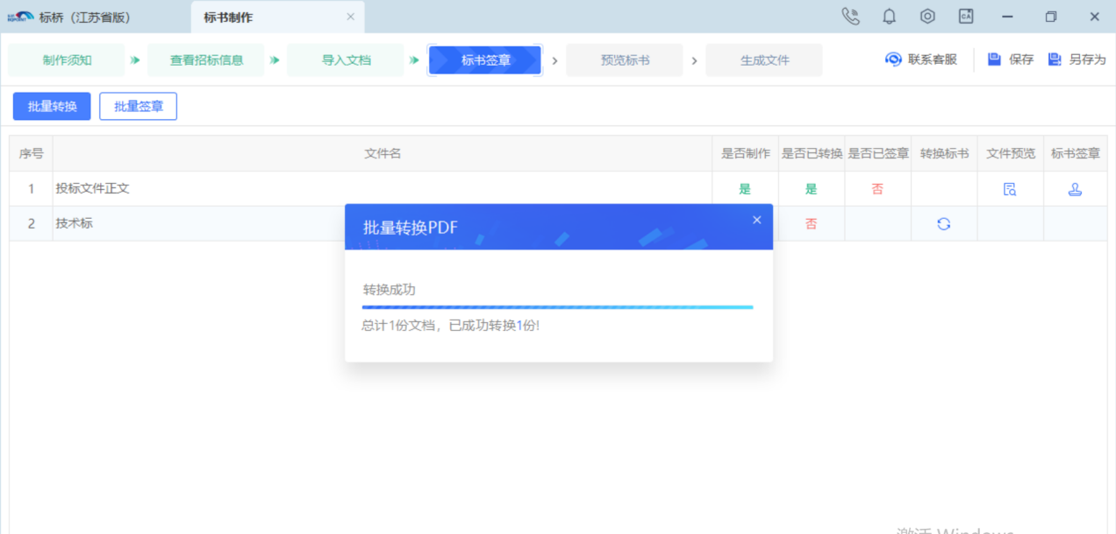
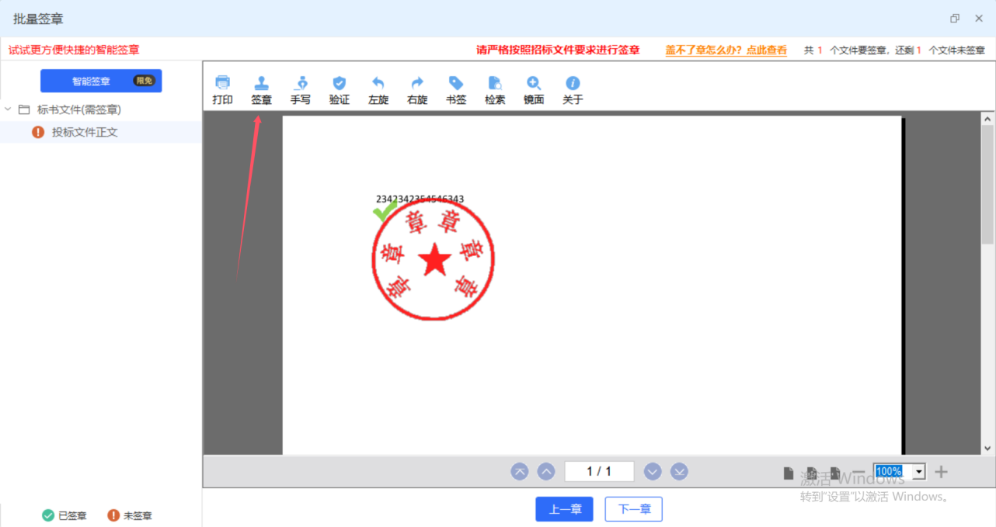
- 【标书预览】
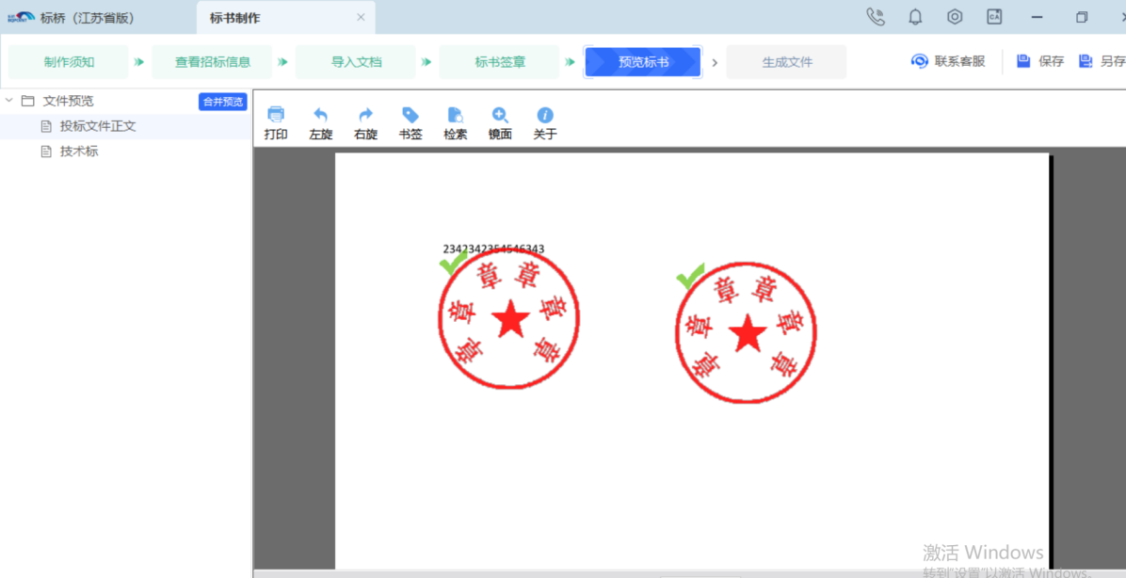
- 【生成文件】，点击生成“投标文件”，确认标书信息，选择文件存储路径。
